Öğrencinin Adı Soyadı: Bakım Planı Puanı:
Öğrenci Numarası: Form Teslim Tarihi:
İmza:
TANITICI BİLGİLER
Adı–Soyadı : Medeni Durum:
Yaş: Eğitimi:
Çalışma Durumu: Eşinin Yaşı:
Hastaneye Yatış Tarihi:
Yatış Yapılan Klinik: Tıbbi Ön Tanı:

FONKSİYONEL SAĞLIK ÖRÜNTÜSÜNE GÖRE BİREYİN SAĞLIK\HASTALIK ÖYKÜSÜ

1-SAĞLIĞIN ALGILANMASI VE SAĞLIK YÖNETİMİ

HASTANEYE BAŞVURU NEDENİ\ŞİKÂYETLERİ: ...................................................................................................................................................................................
..................................................................................................................................................................................
....................................................................................................................................................................................
Başvuru Şekli:
Poliklinik\Ayaktan: □ Acil: □ Sedye:□
SAĞLIK\HASTALIK ÖYKÜSÜ (Geçirdiği hastalıklar, ameliyatlar, kazalar, yaralanmalar): .. ...................................................................................................................................................................................
..................................................................................................................................................................................
....................................................................................................................................................................................

Gebelik ile İlgili Bilgiler (Bu gebelik ve önceki gebeliklerinde yaşanan problemler, beslenme, ilaç, sigara, alkol kullanımı, geçirilen hastalıklar vb): ...................................................................................................................................................................................
..................................................................................................................................................................................
....................................................................................................................................................................................

ALLERJİ ÖYKÜSÜ: Besin: ………… İlaç: ……………… Diğer:………………..

SOY GEÇMİŞİ:
...................................................................................................................................................................................
..................................................................................................................................................................................
....................................................................................................................................................................................

Kan Grubu:................. . Eşinin Kan Grubu:...................

2- BESLENME - METABOLİK FONKSİYON

Beslenme Durumu :

Diyet/Rejim:

Ağız ve Dişlerin Durumu

Öğretim Elemanının Adı- Soyadı- İmzası
3- BOŞALTIM ŞEKLİ
Üriner Boşaltım:
Mesane alışkanlığı: : ( )Normal ( )Dizüri ( ) Hematüri
( )Noktüri ( )Retansiyon ( )Sıkışma\Kaçırma
İnkontinans: ( )Var ( )Yok
İdrar yolu enfeksiyonu: ( )Var ( )Yok
İdrar yapma gereksinimi karşılama şekli:
( )Normal ( )Sürgü ( )Üriner katater ( )Alt bezi
Barsak Boşaltımı:
Barsak Sesleri (Sayı Ve Niteliği): ............................,
Batında Kitle: Yok ( ) Var ( ) Açıklayınız..............................
Lavman/Laktasif Kullanıyor Mu?: Hayır ( ), Evet ( ) Açıklayınız...................
Tuvalete Çıkma Sıklığı : İdrar……….. Defekasyn: …………….
Boşaltım Şekli: Normal ( ) Kolostomi( ) İleostomi ( )
Boşaltıma İlişkin Sorunlar: İshal ( ) Konstipasyon ( ) Distansiyon ( ), Dışkı Kaçırma ( ),
Eliminasyon:
Terleme\Koku Sorunu Var Mı? ( )Var ( )Yok

4-AKTİVİTE – EGZERSİZ – KENDİNE BAKIM
Genel görünüm; Aktif ( ) hipoaktif ( ) sakin ( ), huzursuz ( ), ağlamalı ( )
Banyo yapma sıklığı:
Diş fırçalama sıklığı:
Öz bakımını gerçekleştirmede bağımlılık durumu ve nedeni :
Hastalık\Gebelik nedeniyle günlük aktivitelerinde değişiklik oldu mu?: ( )Evet ( )Hayır
Hastalık\Gebelik, öz bakım becerilerini etkiledi mi?: ( )Evet ( )Hayır
Hastalık\Gebelik nedeniyle enerji düzeyinde değişim oldu mu?: ( )Evet ( )Hayır

Kas- İskelet- Nörolojik Sistemi:
Postür..................., koordinasyon..............., (konvülziyon, tremor, kramp, ağrı, paralizi, hemipleji, parapleji, ense sertliği vb……..):
Kas – iskelet sistemi değişiklikleri/nedeni ve başlama zamanı :
Kas koordinasyonu ve gücünde değişiklik durumu/zamanı :
Kırık/çıkık:…………..
Eklemlerde şişlik / Kızarıklık/ Hareket kısıtlılığı / Ağrı şikayetleri başlama zamanı:
Artıran/Azaltan faktörler:
Anomaliler: (Doğuştan kalça çıkığı, talipes deformitesi, düşük ayak, sindaktili, polidaktili vb…..):

Kalp–Dolaşım Sistemi:
Aktivite toleransı: normal ( ), çabuk yoruluyor( ), halsiz/güçsüz( )
Nabız: normal ( ), aritmi ( ), taşikardi ( ), bradikardi ( ), hipertansiyon ( ), hipotansiyon ( ) Aktivite sonrası çömelme gereksinimi ( ), çarpıntı ( ), bayılma ( ), Spell ( )

Solunum Sistemi:
Düzenli ( ), dispne ( ), siyanoz ( ), ortopne ( ), taşipne ( ), apne ( ), retraksiyon ( ), inleme ( ), burun kanadı solunumu ( ), öksürük ( ), balgam ( ), hemoptizi ( )
Anormal solunum sesleri:…..
Solunuma yardımcı uygulama / araç – gereç kullanımı:……..

5- KENDİNİ ALGILAMA / KAVRAMA BİÇİMİ
Sağlık probleminin fonksiyonlarını kısıtlama durumu:

Beden imajı değişikliği yaşama durumu ve etkileri:

Sağlık probleminin gelecekle ilgili planlarını etkileme durumu:

6-UYKU VE DİNLENME

Uyku Alışkanlığı:
Gece yatma saati: Uyku süresi :
Uyku bölünmesi /uykusuzluk şikayeti:
Uyuma ve gevşeme için kullandığı bir yöntem var mı:
Uykuda Apne:
Gündüz uykusu: Süresi: Zamanı:
Evde, uyuduğu oda ve yatağın özellikleri:

7- ROL VE İLİŞKİLER
Aile yapısı: çekirdek ( ), geniş ( ), Tek ebeveynli ( ), Diğer ..............
Eşinin eğitim durumu: Çalışma durumu:
Diğer hastalar ile iletişimde bulunuyor mu? ( )Evet ( )Hayır
Sağlık elemanları ile iletişimde bulunuyor mu? ( )Evet ( )Hayır
Sözlü-sözsüz iletişimde uyumsuzluk var mı? ( )Evet ( )Hayır
Ailenin-sosyal çevresinin desteği var mı? ( )Evet ( )Hayır
Ailede şiddet örüntüsüne ilişkin gözlemler/düşünceler:.............................

8- ZİHİNSEL-BİLİŞSEL ALGILAMA ŞEKLİ

Gözler
Normal ( ), kızarıklık ( ), akıntı ( ), sulanma ( ), çapaklanma ( ), görme bozukluğu ( )
Gözlük\lens kullanıyor mu? ( )Evet ( )Hayır
Kulaklar
Normal ( ), ağrı ( ), akıntı ( ), işitme sorunu ( ),
İşitme cihazı kullanıyor mu? ( )Evet ( )Hayır
Burun
Normal ( ), Akıntı ( ), tıkanıklık ( ), kanama ( )
Deri/dokunma/hissetme duyusu
Sıcağı/soğuğu/serti/yumuşağı algılamada değişme:
Deri: Turgoru; normal ( ), bozulmuş ( ), hijyeni; iyi ( ), kötü ( )
kuru ( ), ödemli ( ), gergin ( ), pembe ( ), soluk ( ), siyanotik ( ), sarı ( ), ekimoz ( ),
döküntü ( ), yara ( ), skar ( ), enfeksiyon ( )
Tırnaklar: renk.........., şekil............., lezyon.................hijyeni..............................
Saçlar: hijyeni; iyi ( ), kötü ( ), alopesi ( ), kuru ( ), kaşıntı ( )

Ağrı Duyusu
Yeri:………………. Şiddeti:………….. Süresi: …………… Sıklığı:………………
Karakteristiği (batıcı/yanıcı/delici vb.):
Azaltan / Artıran faktörler:

Baş etme mekanizmaları ve uygulamaları:

0 (yok) 1 2 3 4 5 6 7 8 9 10 (çok fazla)

Ağrının yaşam kalitesine etkisi: ( )Bulantı-kusma ( )Uykusuzluk ( )Aktivite Kısıtlaması
Mental durum; Oryantasyon:....................,
Öğrenme Engelleri: Yok ( ), Dil Farklılığı ( ), Motivasyon Eksikliği ( ), Anksiyete ( ),
Depresyon( ), Zihinsel Yetersizlik ( ), Diğer..............……………………………………………

9-CİNSELLİK VE ÜREME:
OBSTETRİK ÖYKÜ:

Gebelik Sayısı: Para: Abortus: D&C:
Ölü Doğum: Yaşayan Çocuk:
Önceki doğum öyküsü:
Yılı | Doğum Şekli

Planlı Gebelik mi?: Evet: □ Hayır: □
S.A.T.: M.D.T: Gebelik haftası:
Antenatal İzlem Sıklığı(Kaç haftada bir ve toplam kaç kez):

DOĞUM GERÇEKLEŞTİYSE;
Masaya alınma saati:
Doğum şekli: Normal ( ) Sezaryen( ) Müdahaleli ( )
Yapılan Müdahaleler: Fundal Basınç ( ) Epizyotomi ( ) Vakum/Forseps ( )
Plasentanın ayrılma süresi: 10 dk’dan kısa ( ) 11-20 dk ( ) 21-30 dk ( ) 30 dk’dan uzun

Bebeğin:
Doğum Tarihi- Saati: Cinsiyeti: Bebeğin kilosu:
Boyu: Kan Grubu......................... Apgar puanı: 1. Dk……5.dk……..
Annenin:
İlk Mobilizasyon zamanı:
Bebeğin durumu: Sağlıklı ( ) Ex ( ) Yenidoğan ünitesinde ( ) Tanısı:………….
İlk emzirme Zamanı:
Uterus İnvolüsyonu: Konumu: Sert/Yumuşak:
Loşia Kontrolü: Rengi: Pıhtı Durumu:
Uterus masajı:
Sütur Değerlendirmesi:
Hemoroid durumu:
Hematom Durumu:

JİNEKOLOJİK ÖYKÜ:
Pap Smear yaptırma: Evet: □ Hayır: □ En son Pap smer tarihi:…………

Jinekolojik Problem Yaşama durumu: Evet: □(Tanı: ………………………) Hayır: □

Dış genitaller: (vulvada kızarıklık, ağrı, koku, piruritis, akıntı, ödem, kıllanma, diğer...)
Perine hijyeni:
Tuvaletten önce/sonra el yıkama: Yok □ Var □
Menarş yaşı:..........,Menstruasyon Sıklığı:............Süresi:...........Pet Sayısı:.........Kokusu.......... Kullanılan malzeme:
Perimenstrual dönemde yaşanan problemler: Yok ( ), Dismonere ( ), Gerginlik ( ),
Kramplar ( ), Kontipasyon ( ), Beslenme Bozukluğu ( ), Uyku Bozukluğu ( )
Diğer (Açıklayınız………………..)
Hastalık\gebelik sonrası cinsel yaşamda değişiklik:( ) Evet (Açıklayınız ...............) ( )Hayır
Cinsel yolla bulaşan hastalık öyküsü.. ( ) Evet ............... ( ) Hayır
Kontraseptif kullanım durumu.. ( ) Evet(ne kullanıyor) ............... ( ) Hayır
Kendi kendine meme muayenesi yapma.. ( ) Evet ............... ( ) Hayır

10-STRES VE BAŞ ETME
Gözlemlenen stres belirti ve bulguları : ......................................

Yüz ifadesi: normal ( ), gergin( ), gözler çok açık ( ), korkulu endişeli( )

Şu anda stres yaratan faktörler:

Stresle baş etme yöntemleri: …………

Destek sistemleri var mı? /neler/kimler:…………

Hastanede yatma veya hastalık ile ilgili endişeleri var mı? (parasal-öz bakım-sorumluluklar)
( ) Var ( ) Yok

11-DEĞER VE İNANÇLAR

Kültürünüze/adet ve inanışlarınıza göre uyguladığınız özel sağlık uygulamaları var mı?
( ) Var ..................................... ( ) Yok

Hastalandığınız durumlarda evde, geleneksel olarak kullandığınız iyileştirme yöntemleri nelerdir?:............................

FİZİKSEL ÖLÇÜMLER:

Gebelik Öncesi | Kilo: Boy: | BKİ:
(Gebe ise)  Şu anki: | Kilo: | Toplam alınan Kilo:

LABORATUVAR BULGULARI:

İLAÇ KULLANIMI VE TEDAVİ:

Sürekli Kullandığı İlaçlar | Dozu ve Sıklığı | Saatleri | Verilme Yolu | NOTLAR
İlaç tedavisi | Dozu ve Sıklığı | Saatleri | Verilme Yolu

SIVI DENGESİ İZLEMİ

Tarih:
Saat | Aldığı |  |  | Çıkardığı
 | IV | Oral | NG | İdrar | Kusma | Dışkı | NG
09.00-10.00
10.00-11.00
11.00-12.00
12.00-13.00
13.00-14.00
14.00-15.00
15.00-16.00
Toplam
Denge

EBELİK RAPORU

TARİH | SAAT | NOTLAR | İMZA

EĞİTİM GEREKSİNİM KONULARI (Ayrıntıları ayrı bir sayfada veriniz)
1.  2.  3.  4. | 5.  6.  7.  8.
EBELİK TANILARI
1.  2.  3.  4. | 5.  6.  7.  8.

TRAVAY TAKİP FORMU
ADI-SOYADI:
YAŞI:
SAT: GRAVİDA: PARA: ABORTUS: KAN GRUBU:
Travay odasına geliş saati: Amniyon kesesi : Açıldı Spontan Suni Saat:......................
Kapalı

Saat | TA | Nabız | Ateş | Kontraksiyon Takibi |  |  | FKH | Serviks |  | Baş | Giden Mayi | Dakika Damla Sayısı
 |  |  |  | Süre | Sıklık | Şiddet |  | Dilatasyon | Efasman

Doğum şekli: Tarih: Saat: İzleyen Öğr. Ebe Adı Soyadı:
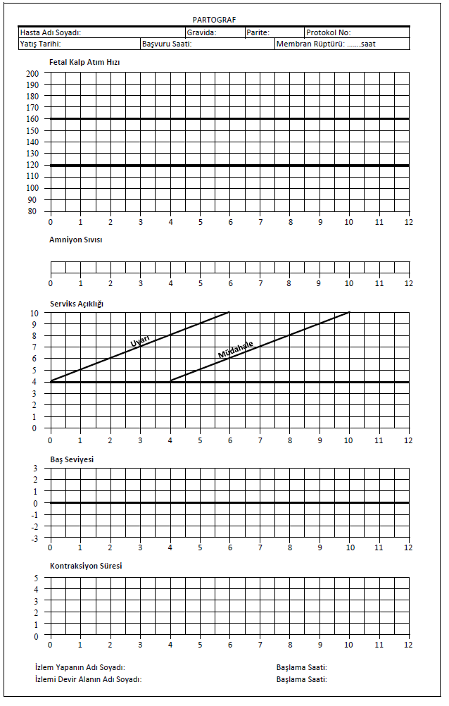

EBELİK BAKIM PLANI
Tarih:

□ Mevcut Tanı □ Potansiyel Tanı □ Olası tanı |  | SAAT
Fonksiyonel Sağlık Örüntüsüne Göre Sınıflandırması:
Ebelik Tanısı
Etyolojik Faktörler
Tanımlayıcı kriterler:
Amaç
Yapılan
Ebelik
Girişimleri
Değerlendirme

□ Mevcut Tanı □ Potansiyel Tanı □ Olası tanı |  | SAAT
Fonksiyonel Sağlık Örüntüsüne Göre Sınıflandırması:
Ebelik Tanısı
Etyolojik Faktörler
Tanımlayıcı kriterler:
Amaç
Yapılan
Ebelik
Girişimleri
Değerlendirme

